**公司简介：**

**深圳泰越中供应链管理有限公司专注东南亚跨境卡车运输的国际服务品牌，通过其卡车运输连接东南亚国家和包括香港在内的中国大陆地区，特别响应国家“一带一路”计划建立东盟经济圈的计划，**

**TVC立足于供应链企业及其上下游物流合作伙伴的物流运输需求，整合资源，打造东南亚物流专家服务。拥有强大技术团队，凭借业内领先的电子物流平台和遍布全球的优质物流资源，可满足用户多样化及个性化的需求，为客户提供高质量、高效益的电商供应链服务。帮助全球电商企业拥有世界一流的进出口综合供应链管理服务，帮助卖家轻松应对多平台运营、海外仓物流、供应链分销、供应链金融等各方面的挑战基本资料：**

**联系人：李文超**

**联系电话：13302958790**

**公司地址：深圳市宝安区兴围物流中心A栋309**

**公司规模：51-100人**

**公司行业：**[**交通/运输/物流**](http://qy.58.com/sz_278/)**、**[**互联网/电子商务**](http://qy.58.com/sz_244/)**、**[**贸易/进出口**](http://qy.58.com/sz_254/)

**环境：**

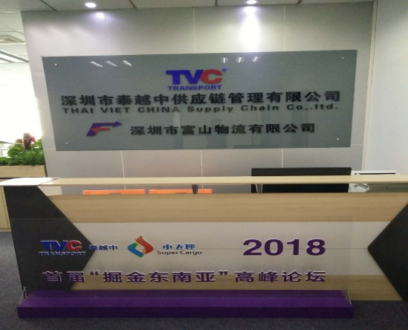

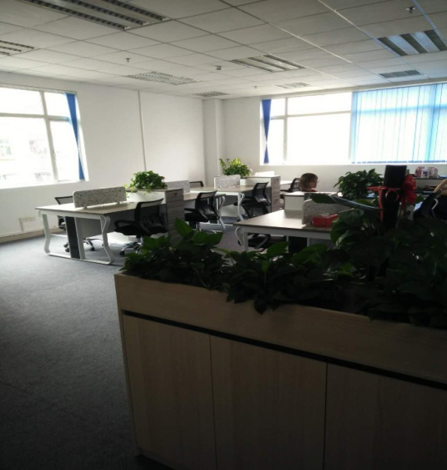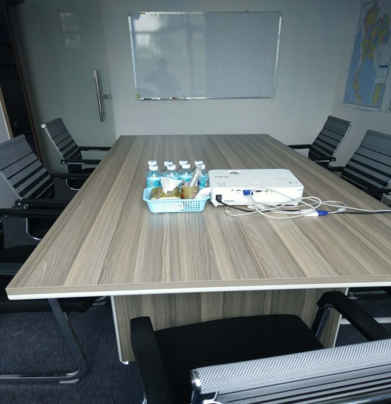

**岗位介绍：**

**一、客服专员**

**岗位职责：**

**1、接收客户数据，客户资料整理，发货资料制作**

**2、负责客户走件后的货物跟踪及查询。**

**3、负责客户投诉记录和处理。**

**4、其它事务性工作**

**任职要求：**

**1、男女不限，年龄20-30周岁。**

**2、熟练使用各种办公软件，有一定的英语基础。大专或者以上学历。**

**3、能吃苦耐劳，责任心强，善于沟通，服从领导工作安排，工作认真、踏实。具有快递行业经验优先录取。**

**4、为人正派，乐观开朗，良好的服务意识和团队合作精神。**

**招聘人数：2人**

**基本待遇：工资面议、有五险一金。**

**实习生不提供食宿**

**二、人事行政专员**

**岗位职责：**

**1、负责公司员工招聘、培训工作的开展；**

**2、负责员工入、离职等各项人事异动手续的办理；**

**3、负责员工劳动用工备案及五险一金手续的办理；**

**4、负责公司行政事务的处理，办公用品及各种物料的采买等；**

**5、负责公司证照的管理及年检工作。**

**任职要求：**

**1. 较强的文字撰写能力，较强的沟通协调以及语言表达能力； 2. 责任心强、有担当、有规划；**

**3. 熟练运用计算机使用各种操作软件；PPT、EXCEL深度应用； 4. 细心、积极主动、良好的沟通能力，协调及管控能力；具备团队合作意识；**

**招聘人数：1人；基本待遇：工资面议、有五险一金。**

